**Инструкция по заведению и настройке секции №340 РУДН (ЦОП) в справочнике секций**

**1. Ограничения**

1.1. В ответе на запрос GL_FS в Спектрум не должно быть полей DOCSERIESNUMBER и DOCTYPE или они должны быть не заполнены, иначе поля на ЭФ тип документа и номер документа будет заполнено по умолчанию переданным значением.

1.2. Идентификация клиента на ЭФ проходит в соответствии с присланными настройками секции. Обычно это IdentifyLevel="3" - обязательная идентификация плательщика *(предъявление ДУЛ плательщиком)* происходит при сумме операции от 15000.

1.3. На ЭФ тип документа и номер документа необходимо заполнять вручную.

1.4. Обрабатываем только одно начисление, присланное из МК.

1.5. Формат выпадающего списка не дорабатывался и будет содержать порядковый номер элемента списка. На ЭФ буде выводится то, что пришло из МК.

1.6. Инструкция не включает в себя настройку региона, транзитных счетов и комиссий (все настройки должны приходить из ЦОП).

**2. Настройка**

Что бы реализовать возможность оплаты в пользу «ФГАОУ ВО РУДН» в системе Спектрум, необходимо провести следующие настройки секции силами поддержки Банка:

2.1. Открыть **Справочники → Секции → Секции платежей**

2.2. На форме "**Секции платежей**" нажать кнопку «**создать**»

2.3. На форме "**Создание новой записи**" в поле «**Номер секции**» ввести значение 340 и нажать кнопку "**Импорт из ЦОП**"

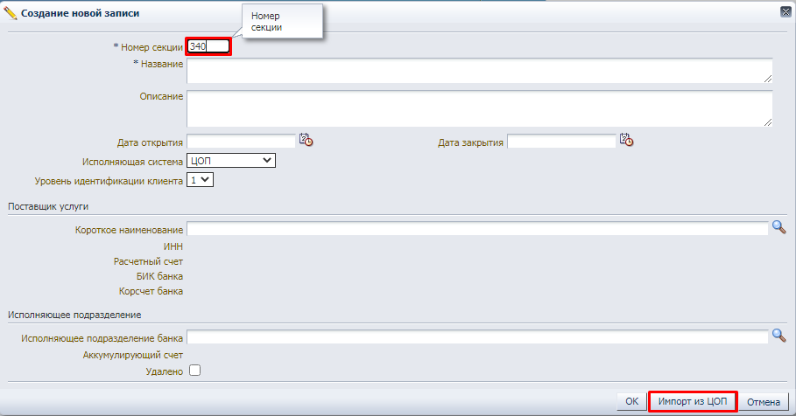

2.4. Выделить (ЛКМ) созданную секцию 340 и перейти в пункт меню "**Список продуктов**" (ПКМ – выбрать пункт "**Список продуктов**")

2.5. На форме **«Редактирование списка продуктов секции с номером 340 (ФГАОУ ВО РУДН)»** выбрать продукт (ЛКМ) и нажать кнопку «**Редактировать**»

2.6. На форме редактирования записи в поле «**Тип заявки**» выбрать значение «Заявка на оплату (liabilities3.0)»

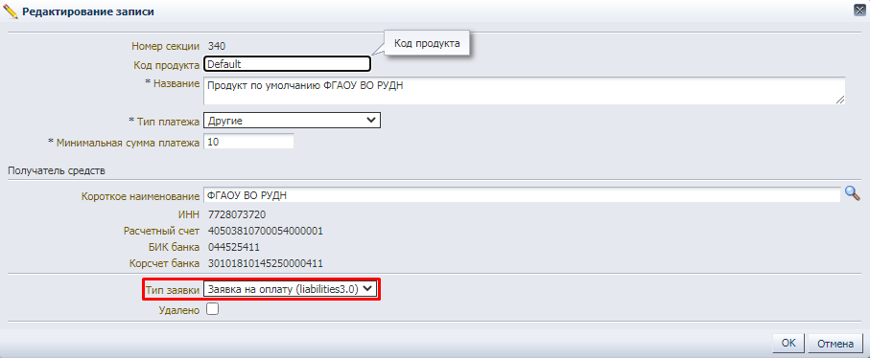

2.7. На панели быстрого перехода нажать кнопку **«Настройка соответствия идентификаторов параметров в ЦОП и Мультикарте»** (или **Транзакционный сервис → Администрирование → "Настройка соответствия идентификаторов параметров в ЦОП и Мультикарте (5102091)"**)

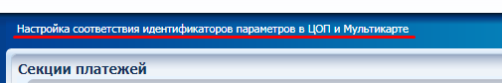

2.8. В поле "**Номер секции**" ввести 340 и нажать кнопку найти.

2.9. Заполнить строки в столбце «**Идентификатор в Мультикарте**» с помощью кнопки «Автозаполнения». После этого необходимо откорректировать значения в соответствии с **таблицей 1** и сохранить изменения (кнопка «**Сохранить изменения**»).

Таблица 1

| Наименование параметра | Внешний код параметра | Идентификатор параметра в Мультикарте |
| --- | --- | --- |
| Лицевой счет | Phone | PHONE |
| ФИО обучающегося | FIO | FIO |
| Адрес обучающегося | ADDRESS | ADDRESS |
| Дополнительная информация | ADDINFO | ADDINFO |
| Тип документа плательщика | DocType | DOCTYPE |
| Номер и серия документа | DocSeriesNumber | DOCSERIESNUMBER |
| Сумма платежа | Amount | SUMM |
| Идентификация платежа | IdentifyLevel | IdentifyLevel |
| Кассовый символ | Simbol | Simbol |
| Информация о НДС | InfoNDS | InfoNDS |
| ID сессии БШ МК | BGSESSIONID | BGSESSIONID |

Пример xml из ЦОП:



Пример ответа на запрос GL_FS:



Пример ответа на запрос GL_1:

